Упражнение 2.1 Арифметические операции
Выполнено
Повторите упражнение:
Создайте программу, которая переводит метры в километры. Например, пользователь вводит 2345 метров, а программа в ответ отображает 2 километра и 345 метров.
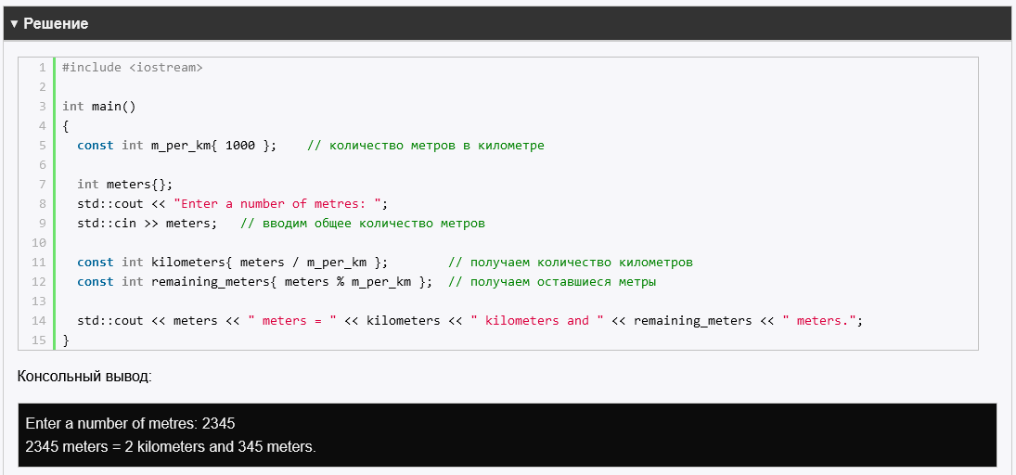
Напишите программу обмена валют: программа запрашивает текущий курс доллара, например, к рублю, и количество единиц (рублей) для конвертации и выводит на консоль сконвертированную сумму в долларах.
